 燕山大学
编译原理课程三级项目报告
题目：PL/0编译程序的研究与改进（第二小组）
学 院 信息学院
年级专业 23计算机科学与技术
学 生 姓名 段成硕 1班、
岳鹏宇 1班、
孙泽航 1班
刘新颖 1班
任紫琪 1班
指导教师 张世辉
报告日期 2025年10月 31日
PL/0编译程序的研究与改进
摘要： 本项目主要是对PL/0编译程序的研究与改进，并通过本次的任务帮助读者对编译程序的实现建立起一个整体概念。所谓PL/0语言即是Pascal语言的一个子集，它的编译程序是一个编译解释执行程序。所以，我们可以容易的想到，该程序主要包括了编译和解释执行部分，编译形成的目标代码则是一种假想栈式计算机的汇编语言，也成为类PCODE语言。解释执行部分则是把编译形成的目标代码进行解释和执行。本项目PL/0编译程序将用C语言来实现。

前言
编译原理课程是计算机专业必修的一门重要的专业基础课程，也是计算机系统软件中非常重要的一个分支。编译程序作为连接应用程序和计算机系统的桥梁和纽带，是不可或缺的一个系统软件。具备一定的编译程序设计原理和实现技术也是计算机专业的学生及工作者必备的基础知识和技能。由于编译原理课程中涉及的内容比较抽象，一直被学生认为是较难掌握的一门课程。所以，各高校在常规课程教学外相应地开设了编译原理实践课程，希望借此加强学生对理论知识的理解，建立理论和实际的联系，强化动手能力，促进学生综合素质的提高。
“PL/0编译程序的研究与改进”项目是《编译原理》实践课程学习的一个重要组成部分。通过课程研究项目的实施，使我们在掌握编译原理基本内容和基本技术的基础上，结合一种比较简单的程序设计语言PL/0的编译程序的开发深入理解并掌握编译程序的相关知识、设计与开发方法，更好地培养计算机专业学生的专业技术能力和综合素质。
项目目的如下：
1、掌握编译程序的设计原理和方法；
2、掌握编译程序的开发技术；
3、掌握编程规范；
4、掌握软件文档的撰写方法；
5、培养团队合作精神、项目组织与管理、交流表达能力；
6、培养文件管理、资料保存、备份能力及意识。
7、学会通过git共同进行代码开发。
本次编译程序使用c语言编写

1项目任务
首先围绕 PL/0 编译程序展开基础研究，涵盖其总体结构、所依赖的头文件，以及内部使用的数据结构与变量；接着分别深入探究四大核心功能的实现逻辑，包括词法分析的工作原理、语法语义分析的实现机制与技术、目标代码的结构特点及代码生成的原理与技术，还有错误处理的核心原理与对应技术。
在功能扩充方面，以语法分析模块为优化重点，可新增多项语法成分处理能力，例如支持一维数组的解析，兼容 ++、-- 自增自减运算符与 +=、-=、*=、/= 复合赋值运算符，实现 % 取余运算与！逻辑取反运算的处理，增加 repeat、for 循环语句和 else 分支语句的语法支持，同时纳入开方运算、代码注释解析功能，优化错误提示的精准度，并允许标识符或变量名中包含下划线。

2 PL/0编译程序的研究

2.1 PL/0编译程序的总体结构
PL/0 语言编译系统包含两大核心组件，分别是 PL/0 编译程序与类 P-code 解释程序。其工作流程分为两步，首先由 PL/0 编译程序将原始的 PL/0 语言程序，转换为功能等价的类 P-code 目标程序；若编译程序全程无异常、正常完成转换，系统会自动触发类 P-code 解释程序，由该程序对生成的目标程序进行解释并执行，整个过程可参考图 1 的示意。
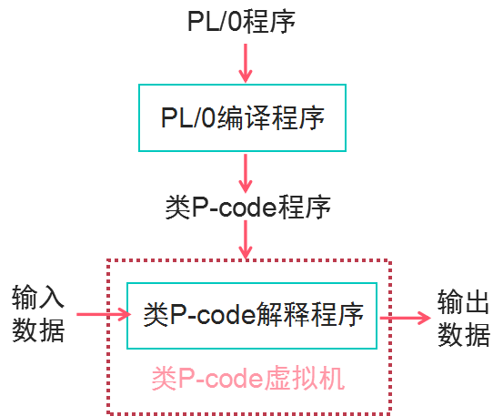
图1 PL/0语言编译系统
PL/0 语言可视为 PASCAL 语言的一个子集。我们所分析的 PL/0 编译程序，具备这样的功能：它会对 PL/0 语言源程序进行分析处理，编译生成类 PCODE 代码，并且能在虚拟机上解释运行这些生成的类 PCODE 代码。
该编译程序采用单遍扫描的编译方式，由三个独立过程构成，分别是词法分析程序、语法语义分析程序和代码生成程序。具体协作方式为：当语法分析需要读取单词时，就会调用词法分析程序；而当语法分析无误、需要生成对应目标代码时，则会调用代码生成程序。
另外，表格管理程序的作用是建立变量、常量及过程标识符的说明与引用之间的信息关联；出错处理程序则负责在词法和语法分析过程中遇到错误时，指出错误在源程序中的位置以及错误的性质。
若源程序编译通过，PL/0 编译程序会自动调用解释执行程序，对目标代码进行解释执行，并根据用户程序的要求完成数据输入和运行结果输出。
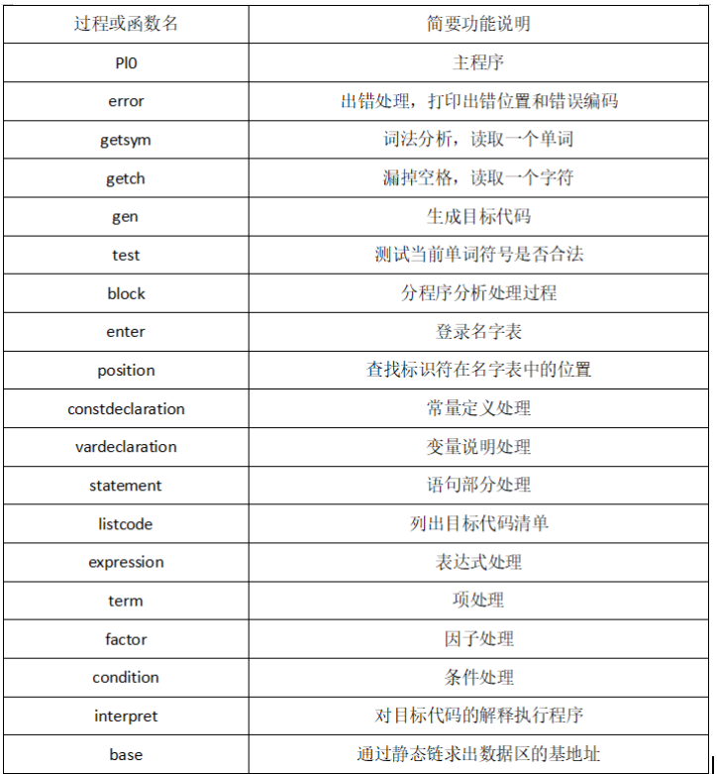
图2 PL/0函数功能表
2.2 词法分析功能
PL/0 词法分析的核心子程序名为getsym，其核心作用是从源程序中读取单个单词符号，并将该符号的相关信息存入sym、id、num三个全局变量。语法分析器无需直接调用 getsym，而是在需要单词时，直接从这三个变量中获取数据 ——sym存储单词种别，id存储标识符的具体内容，num存储无符号整数的数值。并且，语法分析器在使用完当前变量的值后，会立即调用 getsym 获取新单词，为下一次分析做好准备，而非等到需要新单词时才触发调用。
getsym 子程序本身不直接读取源程序字符，而是通过反复调用getch 子过程来获取字符，并将字符组合成完整单词。其中，getch 子过程采用了行缓冲区技术，以此提升整个程序的运行效率。
getsym 的具体分析流程
启动与字符获取：调用 getsym 后，它首先通过 getch 从源程序中读取第一个字符。
处理字母开头的字符：若读取的字符是字母，会继续调用 getch 获取后续的字母或数字，将这些字符组合成完整单词。之后查询保留字表，若匹配到保留字，则将sym设为对应的保留字类型；若未匹配，则判定为用户自定义标识符（可能是变量名、常量名或过程名），此时将sym设为ident，并把单词内容存入id变量。查询保留字表时，采用二分法查找以提升查询效率。
处理数字开头的字符：若读取的字符是数字，会继续调用 getch 获取后续数字，组合成整数。随后将sym设为number，并把组合后的整数数值存入num变量。
处理其他合法符号：若识别到赋值号、大于号、小于等于号等合法符号，直接将sym设为对应的符号类型。
处理非法字符：若遇到无法识别的不合法字符，则将sym设为nul
2.3 语法语义分析功能
语法语义分析采用了自顶向下的递归子程序法，PL/0语法分析程序主要由8个递归子程序组成：
block（）分程序分析过程
constdeclaration（）常量定义分析过程
vardeclaration（）变量定义分析过程
statement（）语句分析过程
condition（）条件处理过程
expression（）表达式处理过程
term（）项处理过程
factor（）因子处理过程
此外，PL/0 编译程序还包含一系列语法分析的辅助过程，包括：出错报告过程（error）、代码生成过程（gen）、用于测试单词合法性及实现出错恢复的过程（test）、登录名字表的过程（enter）、查询名字表的函数（position），以及列出类 PCODE 代码的过程（listcode）。
从 PL/0 的语法图可知，一个完整的 PL/0 程序由分程序和句号组成。因此，编译程序运行时，主程序会先调用分程序处理过程（block）分析分程序部分（分析中可能递归调用 block），随后判断最后读入的符号是否为句号。若为句号且分程序分析无错误，则判定为合法 PL/0 程序，可运行生成的代码；否则判定源程序不合法，输出出错提示即可。
以下按各语法单元解析 PL/0 编译程序的运行机制：
（1）分程序处理过程（block）
语法分析启动后，首先调用 block 过程处理分程序。过程入口参数设定为：0 层、符号表位置 0、出错恢复单词集合（包含句号、声明符、语句开始符）。进入 block 后，先将局部数据段分配指针设为 3（预留 3 个单元，用于运行期存放静态链 SL、动态链 DL 和返回地址 RA）；接着用 tx0 记录当前符号表位置，并生成一条 jmp 指令（目标暂填 0，待后续修正），同时在符号表当前位置记录该 jmp 指令在代码段的位置。确认嵌套层数未超规定后，开始分析源程序：
若遇常量声明，则解析常量定义并将常量存入符号表；
同理分析变量声明，用 dx 记录局部数据段分配的空间数；
若遇 procedure 保留字，则进行过程声明（将过程名及所在层次记入符号表）和定义（通过递归调用 block 实现，因每个过程都是分程序，调用时需将当前层次号 lev 加 1 传递）。
分程序声明部分完成后，代码分配指针 cx 指向语句起始位置（即前面 jmp 指令需跳转的目标），此时根据 tx0 记录的地址修正 jmp 指令的跳转位置，并在符号表中记录当前代码段地址和局部数据段大小（dx 值），同时生成 int 指令（分配 dx 个空间，作为分程序的第一条指令）。随后调用语句处理过程（statement）分析语句，完成后生成操作数为 0 的 opr 指令（用于分程序返回，0 层主程序则表示运行结束退出）。
（2）常量定义过程
通过循环依次获取标识符及其对应的值，存入符号表，表中记录标识符名称和对应的值。
（3）变量定义过程
与常量定义类似，通过循环获取标识符并存入符号表，表中记录标识符名称、所在层次及该层次中的偏移地址。
（4）语句处理过程（statement）
作为嵌套子程序，该过程通过调用表达式、项、因子处理过程及递归自身，解析各类语句并生成对应类 PCODE 指令，可识别的语句包括：
赋值语句：先获取左部标识符，从符号表确认其为变量；调用表达式处理过程计算右部表达式，生成指令将结果置于数据栈顶；最后生成 sto 指令，将栈顶值存入变量空间。
read 语句：语法无误时，生成两条指令：16 号操作的 opr 指令（从标准输入读整数至栈顶）、sto 指令（将栈顶值存入 read 后的变量单元）。
write 语句：语法无误时，循环调用表达式处理过程解析括号内的每个表达式，生成指令将结果置于栈顶，并生成 14 号操作的 opr 指令（输出表达式值）；最后生成 15 号操作的 opr 指令（输出换行）。
call 语句：从符号表获取被调过程的层次和偏移地址，生成 cal 指令；调用时的现场保护由类 PCODE 解释程序执行 cal 指令时自动完成。
if 语句：处理条件逻辑表达式，将结果置于栈顶；记录当前代码位置，生成 jpc 指令（条件转移，地址暂填 0）；解析 then 后的语句，用当前代码指针位置修正 jpc 指令的跳转地址。
begin/end 语句：循环遍历语句块中的每个语句，递归调用自身解析并生成代码。
while 语句：用 cx1 记录当前代码位置（循环起始点）；处理条件表达式并生成代码，用 cx2 记录当前位置并生成条件转移指令（地址暂填 0）；解析 do 后的语句，生成 jmp 指令跳转至 cx1；最后用当前代码位置修正 cx2 对应的条件转移指令地址。
（5）表达式、项、因子处理
根据 PL/0 语法：
表达式以正负号或无符号开头，由若干项通过加减号连接而成；
项由若干因子通过乘除号连接而成；
因子可以是标识符、数字或括号括起的子表达式。
通过构造对应过程并递归调用，实现表达式处理（项与因子的独立处理解决了运算符优先级问题）。过程中始终传递 fsys 变量，确保出错时可跳过错误符号，维持分析继续进行。
（6）逻辑表达式处理
若为一元逻辑表达式（判奇偶）：调用表达式处理过程计算值，生成判奇指令；
若为二元逻辑表达式：调用表达式处理过程分别计算运算符左右两边的值（置于栈顶两个空间），根据运算符生成对应逻辑判断指令并存入代码段。
2.4 目标代码和代码生成
PL/0 编译器会将 PL/0 源程序直接转换为类 P-code 虚拟机代码，整个过程不生成任何形式的中间表示，也不执行任何代码优化操作。
类 P-code 虚拟机属于结构简单的纯栈式机器，其运行阶段的数据存储和运算操作，均在运行栈上完成。由于该虚拟机没有通用寄存器，因此在生成目标代码时，无需考虑寄存器分配问题。类 P-code 虚拟机的指令格式具体如下：
F | L | A
其中F代表指令的操作码；L表示层次差，也就是变量或过程被引用的分程序与说明该变量或过程的分程序之间的层次差；A的含意对不同的指令有所区别，对存取指令表示位移量，而对其它的指令则分别有不同的含义。
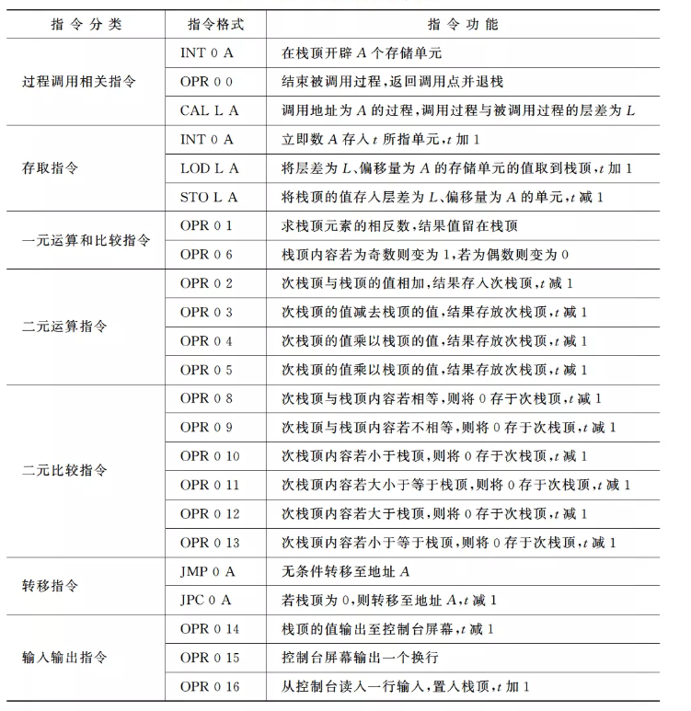
图3 PL/0虚拟机指令表
代码生成的核心逻辑是：以某种高级程序设计语言的中间代码作为输入，将其转换为特定机器的机器语言或汇编语言并输出。其中，中间代码需先经过语法语义分析，部分场景下还会经过优化处理。负责这种转换工作的程序被称为代码生成器。
代码生成器的构建，与两个要素高度相关：一是输入的中间代码所采用的格式，二是输出的目标代码所对应的机器硬件结构。
需要特别注意的是，高级程序设计语言的种类多样，计算机硬件结构也存在差异，这两大多样性给代码生成的理论研究与实际实现技术带来了不小的复杂性。
此外，由于一种高级程序设计语言对应的目标代码通常需要被反复使用，因此在设计代码生成器时，必须重点关注目标代码的质量，这是设计过程中的核心考量之一。
2.5 错误处理
PL/0 编译程序处理语法错误时，采用两种不同的应对策略：
针对逗号、分号缺失这类容易修正的错误，编译程序会先指明错误在源程序中的位置，再直接进行校正。校正方式很直接，就是为代码补全缺失的逗号或分号。
对于编译程序难以确定修正方案的错误，为避免当前错误导致整个程序分析崩溃，会将错误影响范围限制在局部语法单元内。具体操作是：跳过后续输入的部分单词符号，直到读取到能让编译程序恢复正常语法分析的单词为止。实现这一逻辑的关键是，当语法分析进入以特定关键字（保留字）或终结符集合为起始符号的语法单元时，通常会在该单元的入口和出口位置，调用名为 TEST 的测试程序。
2.6 目标代码
PL/0 解释执行所需的存储区仅包含两部分：一是用数组 CODE 存放的只读目标程序，二是由解释程序定义的一维整型数组 S（即运行时数据区）。由于 PL/0 的目标程序对应假想栈式计算机的汇编语言，目前仍通过 Pascal 语言解释执行；数据区 S 作为栈式计算机的存储空间，遵循 “后进先出” 规则，每个过程（含主程序）仅在被调用时分配数据空间，退出时则释放该空间。
解释程序定义了 4 个核心寄存器，各自功能如下：
I（指令寄存器）：存储当前正在解释执行的单条目标指令。
P（程序地址寄存器）：指向待执行的下一条目标程序地址，该地址对应目标程序数组 CODE 的下标。
T（栈顶寄存器）：指向当前栈中最新分配的单元，其值同时也是数组 S 的下标。每个过程被调用时，分配的数据空间（简称 “数据段”）分为两部分：静态部分包含变量存放区与 3 个联系单元；动态部分作为临时工作单元和累加器，按需分配、用完即释。
B（基址寄存器）：指向过程被调用时，在数据区 S 中为该过程分配的数据段起始地址（即 “基地址”）。当过程被调用时，会在栈顶分配 3 个联系单元，分别存储：
SL（静态链）：指向定义该过程的直接外过程（或主程序）运行时最新数据段的基地址。
DL（动态链）：指向调用该过程前，正在运行过程的数据段基地址。
RA（返回地址）：记录调用该过程时目标程序的断点，即当时程序地址寄存器 P 的值（也就是调用过程指令的下一条指令地址）。
PL/0 编译程序为每个过程的变量分配数据段内的相对位置时，从 3 开始依次递增，前 3 个单元固定用于存放上述 3 个联系单元。过程调用与结束时，对 4 个寄存器及 3 个联系单元的填写、恢复操作，由以下 3 条目标指令实现：
第一条：INT 0 A
第二条：OPR 0 0
第三条：CAL L A
3 PL/0编译程序的扩充

3.1 扩充功能的总体概述
增加处理更多语法成分的功能：浮点数的扩充,一维数组，++，+=，--，-=，*=，/=，求余符号,幂运算,下划线变为自定义标识符，错误处理的扩充，！非处理的扩充，注释的扩充。
- 修改PL/0编译程序的头文件pl0.h：
- 关键字的个数norw扩展到，其中新增已经实现；
- 在enum symbol中新加入单词种别（lbrack，rbrack）指令种类新增（lodi,sti），同时fctnum增加。在名字表中的类型enum object中加入array。

- 修改PL/0编译程序的源文件pl0.c初始化部分：
（1）新增单字符符号
ssym['['] = lbrack; /* 已添加：'[' 符号 */ssym[']'] = rbrack; /* 已添加：']' 符号 */（2）重新设置保留字名字，并按照字母顺序重新排列，便于折半查找
（3）设置新增保留字符号
（4）设置新增指令名称
strcpy(&(mnemonic[lodi][0]), "lodi"); /* 间接装载指令助记符 */ strcpy(&(mnemonic[sti][0]), "sti"); /* 间接存储指令助记符 */
（5）设置声明开始符号集
（6）设置语句开始符号集
（7）设置因子开始符号集

3.2 数组功能扩充
在名字表中加入
case array: /* 一维数组声明：num 作为数组大小 */
if (num <= 0)
{
error(31); /* 非法数组大小 */
num = 1;
}
table[(*ptx)].level = lev;
table[(*ptx)].adr = (*pdx); /* 记录数组基址（相对地址） */
table[(*ptx)].size = num; /* 记录数组长度 */
(*pdx) += num; /* 为数组分配连续的 num 个单元 */
break;
}
判断数组：
if (sym == ident) /* 准备按照赋值语句处理或数组赋值 */
{
i = position(id, *ptx);
if (i == 0)
{
error(11); /* 变量未找到 */
}
else
{
/* 处理数组赋值： ident '[' 表达式 ']' := 表达式 */
if (table[i].kind == array)
{
getsymdo;
if (sym == lbrack) /* 数组元素赋值 */
{
getsymdo;
memcpy(nxtlev, fsys, sizeof(bool)*symnum);
nxtlev[rbrack] = true;
expressiondo(nxtlev, ptx, lev); /* 生成索引，索引留栈顶 */

if (sym == rbrack) { getsymdo; } else { error(22); }

if (sym == becomes)
{
getsymdo;
memcpy(nxtlev, fsys, sizeof(bool)*symnum);
expressiondo(nxtlev, ptx, lev); /* 生成右侧表达式，值留栈顶 */

/* 将数组基址加入偏移： push baseAdr; add */
gendo(lit, 0, table[i].adr);
gendo(opr, 0, 2); /* add */

/* 使用 sti 将值存入 base(l) + offset */
gendo(sti, lev - table[i].level, 0);
}
else
{
error(13);
}
return 0;
}
}
else
{
if(sym == becomes)
{
getsymdo;
}
else
{
error(13); /* 没有检测到赋值符号 */
}
memcpy(nxtlev, fsys, sizeof(bool)*symnum);
expressiondo(nxtlev, ptx, lev);
if(i != 0)
{
gendo(sto, lev-table[i].level, table[i].adr);
}
}
return 0;
}
扩充指令：
case lodi: /* 间接装载: 弹出 offset，并把 s[base(l)+offset] 压入栈 */
{
int off;
t--;
off = s[t];
s[t] = s[base(i.l, s, b) + off];
t++;
}
break;
case sti: /* 间接存储: 弹出 value 和 offset, 存入 s[base(l)+offset] = value */
{
int val, off;
t--;
val = s[t]; /* pop value */
t--;
off = s[t]; /* pop offset */
s[base(i.l, s, b) + off] = val;
}
break;

